节水在身边 我们都是行动者
一、教学准备
教师提前两周布置同学们考察校园水资源利用现状的调查实践活动，并对各小组的活动过程进行指导。
二、教学目标
1.通过视频（整合网络视频，也可以直接使用百度百科提供的视频），对节水节日有一定了解，增强节水意识，通过小视频可以激发学习兴趣。
2.通过调查实践，认识校园水资源现状，增强主人翁意识。
3.能够按照科学探究过程，探究如何节约校园用水。
三、教学重点
能够按照科学探究过程，探究如何节约校园用水。
四、教学难点
能够按照科学探究过程，探究如何节约校园用水。
五、教学过程
1.从“中国水周”谈起
老师：水是生命之源，节约用水是我们在生活中要养成的良好习惯！同学们，关于“中国水周”大家了解吗？
学生回答。
老师：今天我们课就从“中国水周”谈起吧！
（1）播放微视频“中国水周”
1988年《中华人民共和国水法》颁布后，水利部即确定每年的7月1日至7日为“水法宣传周”，目的在于不断提高全民对我国水法的了解，自觉地运用法律手段规范各种水事活动。
（2）播放微视频“全国城市节水宣传周”
1992年国家为了提高城市居民节水意识，每年5月15日所在的那一周为“全国城市节水宣传周”。目的在于动员广大市民共同关注水资源，树立绿色文明意识和可持续发展意识，使广大市民在日常生活中养成良好的用水习惯，人与水和谐发展，共建碧水家园。
（3）播放微视频“世界水日”
1993年1月18日，第47届联合国大会作出决定，从1993年开始，每年的3月22日为“世界水日”。考虑到“世界水日”与“中国水周”的主旨和内容基本相同,故从1994年，我国把“中国水周”的时间改为每年的3月22日至28日，从“世界水日”开始，进入“中国水周”，这样我们的活动更加突出“世界水日”的主题，也有利于“中国水周”的活动，面对当前世界性的水危机和水污染，人人都来关心水、爱惜水、保护水。
老师：从中国到世界人类共同的声音，保护水资源，节约水资源，利用好水资源，中国携手世界人民保护环境，共建生态文明社会，让天蓝，水清，人与自然和谐相伴！
2.从校园节水入手
老师：前几周我们学习了水的性质，认识到水的重要性，从中感悟到水与生命息息相关，密不可分；我们也了解了和水相关的节日，“中国水周”和“世界水日”，节约和合理使用水资源，为了人类可持续发展，我们每个人必须竭尽全力。
老师：校园是我们师生学习和生活的乐园，也是我们师生实践活动的基地，如何让校园水资源合理的利用，更好地实现节水型校园，是我们的责任！
老师：之前我们布置了同学们考察校园水资源利用现状的调查实践活动，现在我们一起分享一下大家的调查结果吧！
第一小组分享：我们小组调查的是学校绿化用水情况，我们发现空中花园、空中菜园和校园绿化浇水很难有效合理控制，有时候水浇多了，有时候水浇少了。在观察统计中，我们利用上午大课间或者下午放学的时间进行观察统计，我们的观察统计表如下：
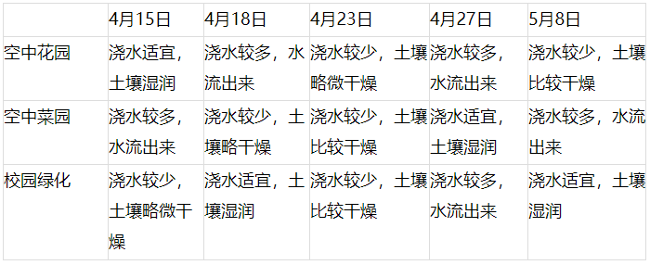
下图是浇水过多或者管理人员疏忽而忘了关阀门，个别管道设置不合理，也有个别处破损造成的。
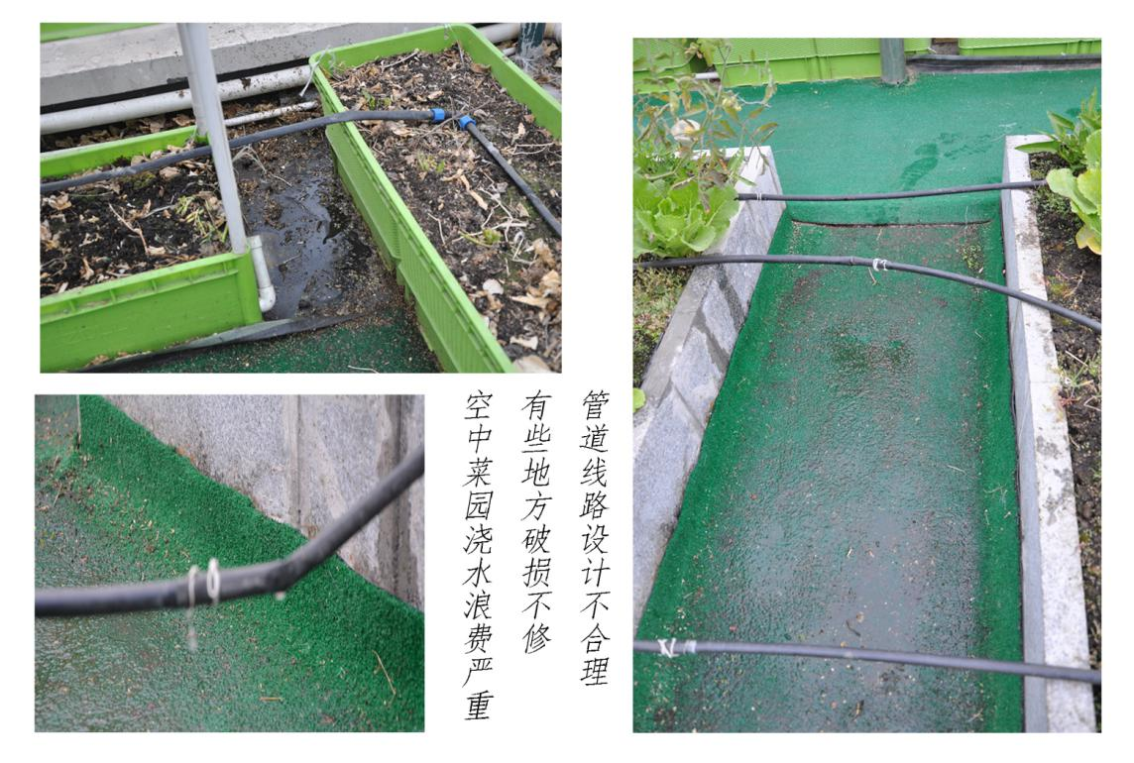
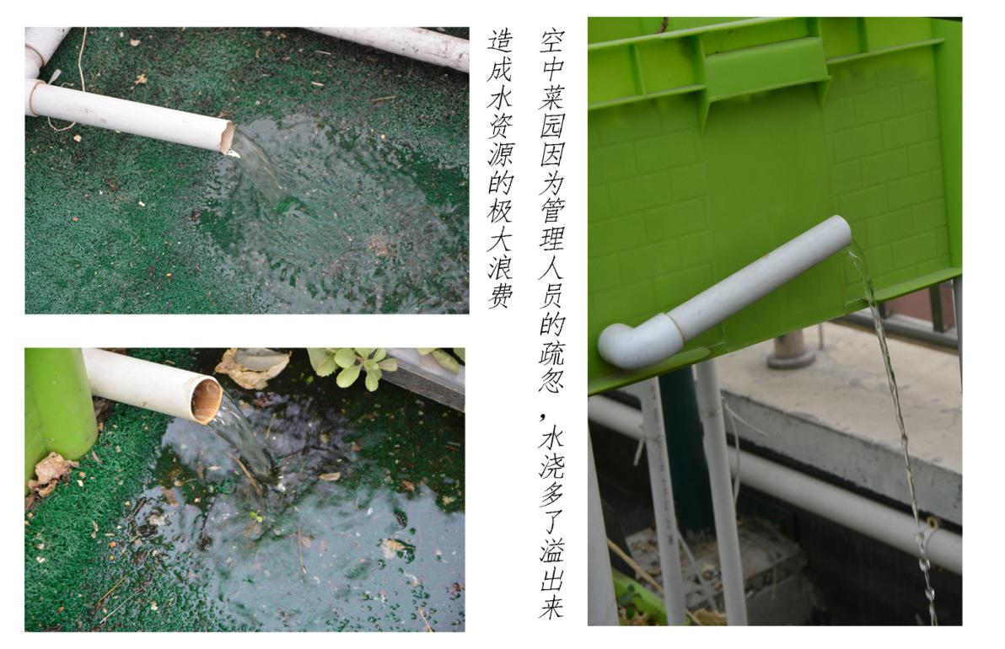
同时，我们将这些数据进行统计，发现近半个月来两次浇水较多，水溢流出来；有个别时间段浇水较少，土壤出现略微干燥情况。缺水的时候植物的叶子会下垂，没有精神。
第二小组分享：我们小组调查的是学校食堂前面的一排水龙头，两周前我们去食堂吃饭发现有2个水龙头出现滴水现象，其中1个水龙头是用完后没有拧紧水龙头，我们发现后及时关好。其中1个是水龙头没有办法关好，确认是坏了，出现了滴水现象。发现这一情况，我们就及时将一个废旧的桶放在水龙头下面。大约3个小时，就接满了1桶水，这个废旧的桶和学校桶装水的桶差不多大小，这么计算每天因为一个没有拧紧的水龙头，可能会浪费8桶水。
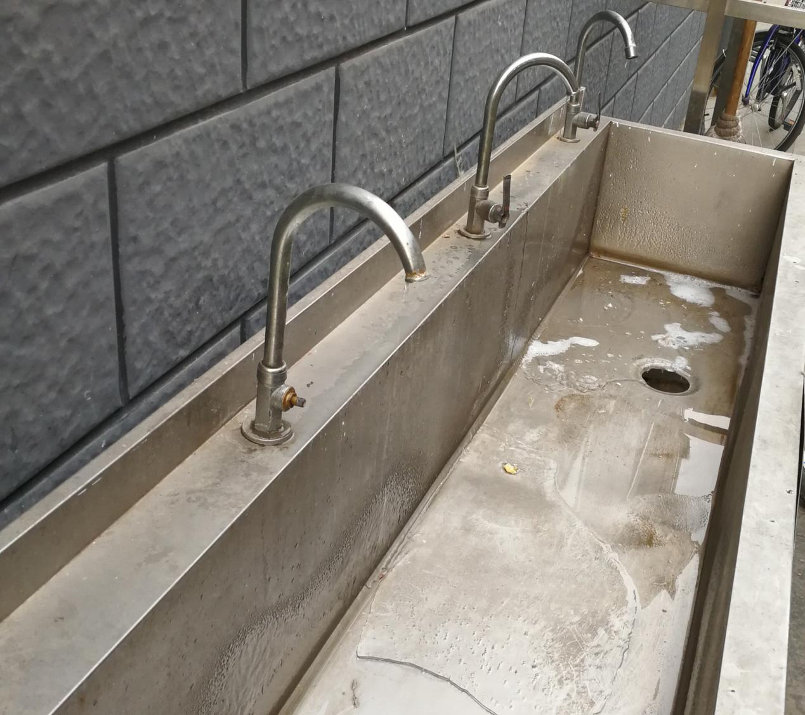
第二天早上，我们将滴水现象反映给学校食堂工作人员，工作人员告诉我们正在申请购买新的零件，等购买了新的水龙头会及时更换。我们还建议食堂工作人员多买一个作为备用，这样会减少浪费水的现象。
第三小组分享：我们小组发现食堂每天洗菜需要消耗大量的水，在征得食堂工组人员的同意后，我们查看了食堂水表读数。3月12日下午5点的水表读数为021543，3月18日下午5点的水表示数为021621。说明学校食堂一周时间用水78吨。通过与食堂工作人员调查了解，我们知道食堂用水有70%用在洗菜上。如果我们可以把这些用过的水收集起来浇花浇树就好了！我们查阅了好多资料，学校食堂可以建立储水设备，实现洗菜的水重复利用，这在很多绿色学校和国际生态学校成为案例。
我们小组在走进食堂的调查活动中了解到，食堂清洗有严格的要求，即食堂清洗蔬菜、碗筷、肉类必须分开，用不同的水池清洗，清洗蔬菜最少清洗两次，有些特殊的蔬菜需要用流水冲洗，比如土豆需要用流水冲掉多余的淀粉，这就会用到很多清水。我们也查阅了资料，这些水完全可以回收再利用，用这些水可以实现校园绿植灌溉，实现校园道路、操场清洗，排污井冲刷等等。
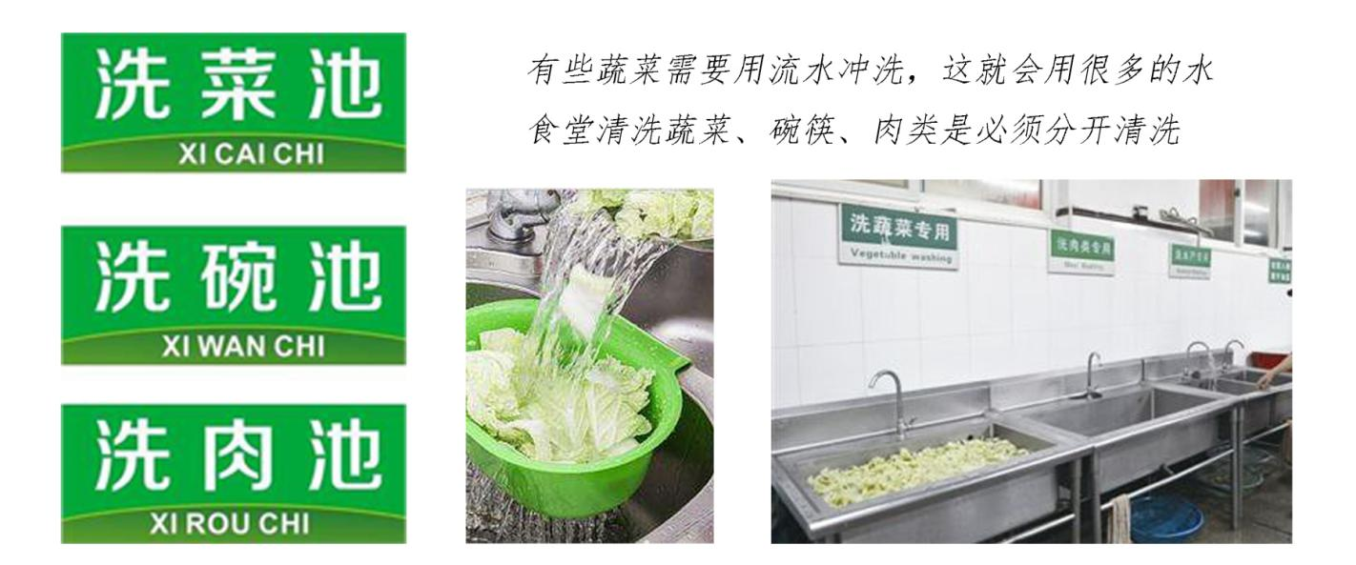
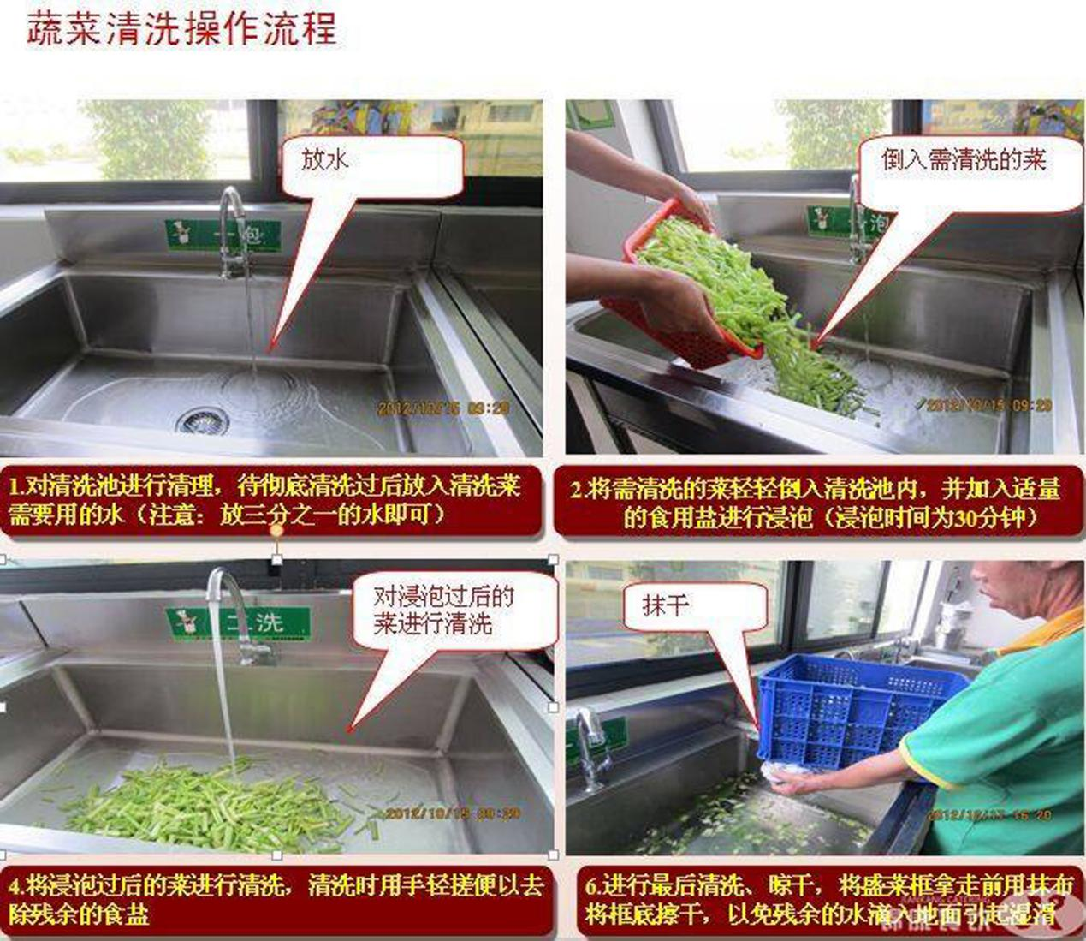
第四小组分享：我们小组调查的是学校的直饮水机，学校直饮水产生的尾水直接流进下水道，白白浪费掉了，太可惜了！这是同学们在上周某一天采集的一个直饮水机产生的废水的图片，因为水房的地方有限，我们的手机只能拍下这些。
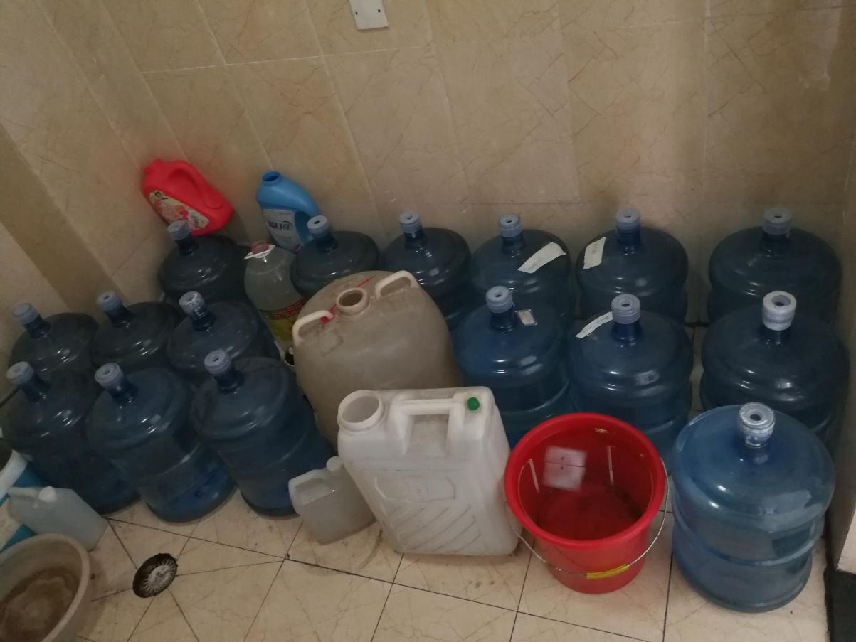
我们用各种容器盛放直饮水机流出的废水
在我们整理的数据中，通过计算每个小学生一天饮用水0.95L，每一款直饮水机都有排出废水的比例，我们按着我们这台直饮水机厂家给出的比例计算，得出制造0.95L好水要排掉大约1.88L的废水。按照这个比例我们计算了350人使用饮水机一天排出的废水量，和我们收集的废水量非常接近，这说明我们正常使用中收集的废水量是正常的。
在我们查阅直饮水机的资料过程中，我们还惊人地发现直饮水机根据不同的品牌和制水的条件以及多种因素，好水和废水的比例差距很大，从1﹕1到1﹕3不等，随着饮水机滤芯的老化，很有可能还要超出1﹕3。换句话说，就是净化1升直饮水要排放3升的废水。这也再次提醒我们直饮水来之不易，大家一定不要浪费。
按照我们调查的数据结果，我们计算了学校一天使用直饮水机的废水量。我校小学、初中、高中共有学生3500人，学校这样的直饮水机共有11个，不论是通过人均计算还是通过我们收集的废水计算，直饮水机每天排出的废水约6595L，也就是六到七吨的废水。
废水收集量统计表
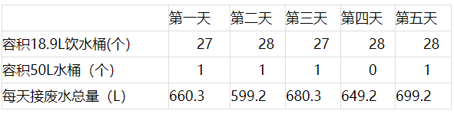
老师：非常感谢各小组的分享。备注：（为了简单统计以整桶计算，小桶和盆里的忽略不计）
3.继续科学探究
老师：看到大家的分享老师非常高兴，因为大家通过扎扎实实的调查，让我们可以清楚地了解到学校用水情况，调查不是问题解决的终点，而是我们开始解决问题的一个重要过程。
老师：同学们，你知道科学探究需要经历哪些步骤吗？（出示科学探究的步骤）
老师：现在我们再对照科学探究的步骤，各小组交流讨论，各小组怎么开展接下来的工作？
学生交流讨论，老师对大家接下来的探究进行指导。
小组分享讨论结果。
老师：非常高兴，大家想到了很多办法来改善校园水资源使用现状，希望你们能够按照自己的计划积极开展活动，用宣传海报引导更多的人关注校园节水，用行动带动更多的人参与国家节水行动。同时，节水需要科技支撑，老师希望同学们继续查阅资料、开展设计，共同为建设节水型校园献计献策。
4.课下延伸
课下同学们整理一下这节课我们发现的问题，有些问题仅仅通过我们的努力是不够的，我们把这些问题整理好，以小组或者班集体的名义给校长写一封信，希望能够得到学校领导的支持，让我们共同努力，不断完善我们的校园！
老师也希望每一个同学都成为生活中的节水达人，节水在身边，我们都是行动者！

